

**UNIVERSIDAD DE LAS FUERZAS ARMADAS – ESPE**

DEPARTAMENTO DE ELÉCTRICA, ELECTRÓNICA Y TELECOMUNICACIONES

Carrera de Ingeniería en Telecomunicaciones



**FUNDAMENTOS DE CIRCUITOS ELÉCTRICOS**

**NRC:** 10144

PRÁCTICA DE LABORATORIO Nro. 3

**TEMA:** Uso del Osciloscopio - Generador de señal

**Elaborado por: GRUPO Nro. 2**

ALVAREZ MICHELLE

BUSTILLOS PABLO

EIVAR JAIME

SÁNCHEZ JOSÉ

ULLOA FARIDY

**Docente:** Ing.Andrango Castro Jaime Francisco

**2022**



**PRÁCTICA DE LABORATORIO Nro. 3**

# **TEMA:** Potencia AC y Factor de Potencia.

# **OBJETIVO GENERAL:**

Realizar el circuito de práctica en la herramienta TINA y realizar las variaciones descritas en el procedimiento para realizar el análisis de la potencia AC y el factor de potencia.

1. **OBJETIVOS ESPECIFICOS:**

* Analizar los efectos en: corriente, voltaje y potencia nominal en la carga.
* Determinar el factor de potencia para una carga dada.
* Aprender a corregir el factor de potencia de un circuito con cargas R-L mediante el uso de capacitores en paralelo.

# **MARCO TEÓRICO**

**Potencias instantáneas y promedio**

La **potencia instantánea** (en watts) es la potencia en cualquier instante.

$$p\left(t\right)=v\left(t\right)i(t)$$

La **potencia promedio,** en watts, es el promedio de la potencia instantánea a lo largo de un periodo.

$$P=\frac{1}{2} \int_{0}^{T}{p}\left(t\right)dt$$

**Valor eficaz o rms**

El valor eficaz de una corriente periódica es la corriente de cd que suministra la misma potencia promedio a una resistencia que la corriente periódica.

$$X_{rms}= \sqrt[2]{\frac{1}{T}\int_{0}^{T}{x²}dt}$$

**Potencia Aparente**

La potencia aparente (en VA) es el producto de los valores rms de la tensión por la corriente.

$$S=V_{rms }* I_{rms}$$

**Factor de Potencia**

El factor de potencia es el coseno de la diferencia de fase entre la tensión y la corriente. También es igual al coseno del ángulo de la impedancia de la carga.

$fp=\frac{P}{S} =cos(θv-θi)$

**Potencia Compleja**

La potencia compleja (en VA) es el producto del fasor de la tensión rms y el conjugado complejo del fasor de la corriente rms. Como variable compleja, su parte real representa la potencia real P y su parte imaginaria la potencia reactiva Q.

$$Pcompleja=P+JQ=V_{rms}*\left(I_{rms}\right)*$$

**Corrección del Factor de potencia**

El proceso de incrementar el factor de potencia sin alterar la tensión o corriente de la carga original se conoce como corrección del factor de potencia.

$$C= \frac{QC}{ω{V²}_{rms}}= \frac{P(tanθ_{1}-tanθ_{2})}{ω{V²}_{rms}}$$

# **MATERIALES Y EQUIPOS UTILIZADOS**

* Fuente de tensión AC, 120 Vrms.
* Multímetro (voltímetro AC, amperímetro AC).
* Vatímetro.
* Tablero de proyectos (project board).
* Carga resistiva: 33 Ω.
* Carga inductiva: 350 mH
* Capacitores: 2.2 uF, 4.7 uF y 6.8 uF
* Cables conductores.

# **SOFTWARE UTILIZADO**

* Simulador de circuitos Tina
* Software de cálculos matemáticos, Máxima

# **DESARROLLO DE LA PRÁCTICA**

* Verificar que la tensión de la fuente AC (Vf) esté a 120 Vrms, 60 Hz. Armar el circuito de la Figura 1, con R=33 Ω, L=350 mH. Medir los valores de tensión, intensidad y potencia del circuito conforme las conexiones indicadas en la Figura 2. Anotar las mediciones en la Tabla 1.

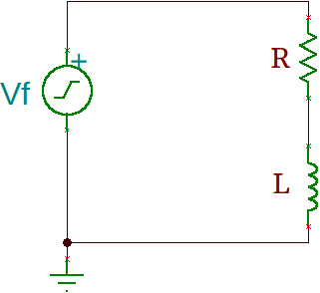

**Figura 1.** Circuito de práctica.

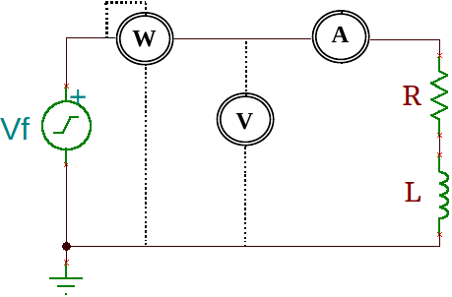

**Figura 2.** Conexión de instrumentos de medida.

* Con los datos obtenidos, determinar los valores de: potencia aparente, factor de potencia, ángulo del factor de potencia (desfase entre tensión e intensidad total del circuito), y potencias reactiva. Anotarlas en la Tabla 2.
* Hacer una variación al circuito anterior, conectando en paralelo a la línea un capacitor de 2,2 uF. Medir los valores de tensión, intensidad y potencia del circuito conforme las conexiones indicadas en la Figura 3. Repetir esta parte de la práctica, reemplazando el capacitor con otro, de valores 4,7 uF y 6,8 uF. Anotar las mediciones en la Tabla 3.

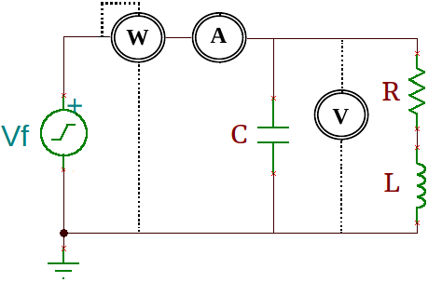

**Figura 3.** Conexión de instrumentos de medida.

Compensación con capacitor en paralelo.

* Para estos nuevos datos, determinar los valores de: potencia aparente, factor de potencia, ángulo del factor de potencia (desfase entre tensión e intensidad total del circuito), y potencias reactiva. Anotarlas en la Tabla 4.
* Manteniendo el circuito del numeral anterior, cambiar la ubicación del amperímetro, conectándolo entre el condensador y la carga conductiva, como se muestra en la Figura 4. Medir los valores de tensión, intensidad y potencia del circuito (para los tres valores del capacitor en paralelo 2.2 uF, 4.7 uF y 6.8 uF). Anotar las mediciones en la Tabla 5.

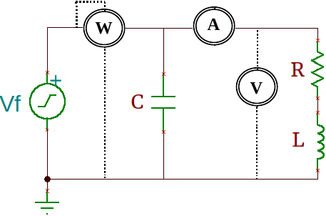

**Figura 4.** Conexión de instrumentos de medida.

Variando ubicación del amperímetro.

* Así también, determinar los valores de: potencia aparente, factor de potencia, ángulo del factor de potencia (desfase entre tensión e intensidad total del circuito), y potencias reactiva. Anotarlas en la Tabla 6.

1. **CALCULOS Y TABULACION DE RESULTADOS**

* Verificar que la tensión de la fuente AC (Vf) esté a 120 Vrms, 60 Hz. Armar el circuito de la Figura 1, con R=33 Ω, L=350 mH. Medir los valores de tensión, intensidad y potencia del circuito conforme las conexiones indicadas en la Figura 2. Anotar las mediciones en la Tabla 1.

Calculo del Vrms para señales senoidales:

$$V_{rms}= \frac{Vm}{\sqrt{2}}$$

$$120= \frac{Vm}{\sqrt{2}}$$

$$Vm=120∙\sqrt{2}$$

$$Vm=169,7056 V$$

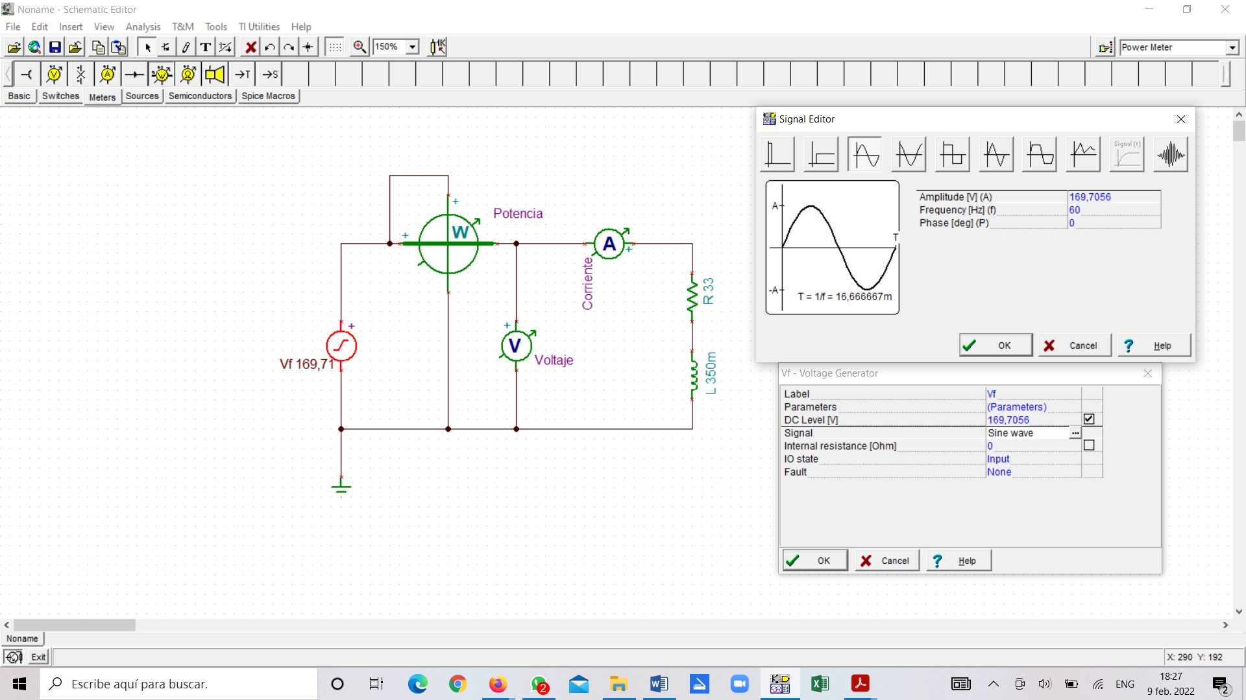

**Figura 5.** Ingreso de datos para el voltaje

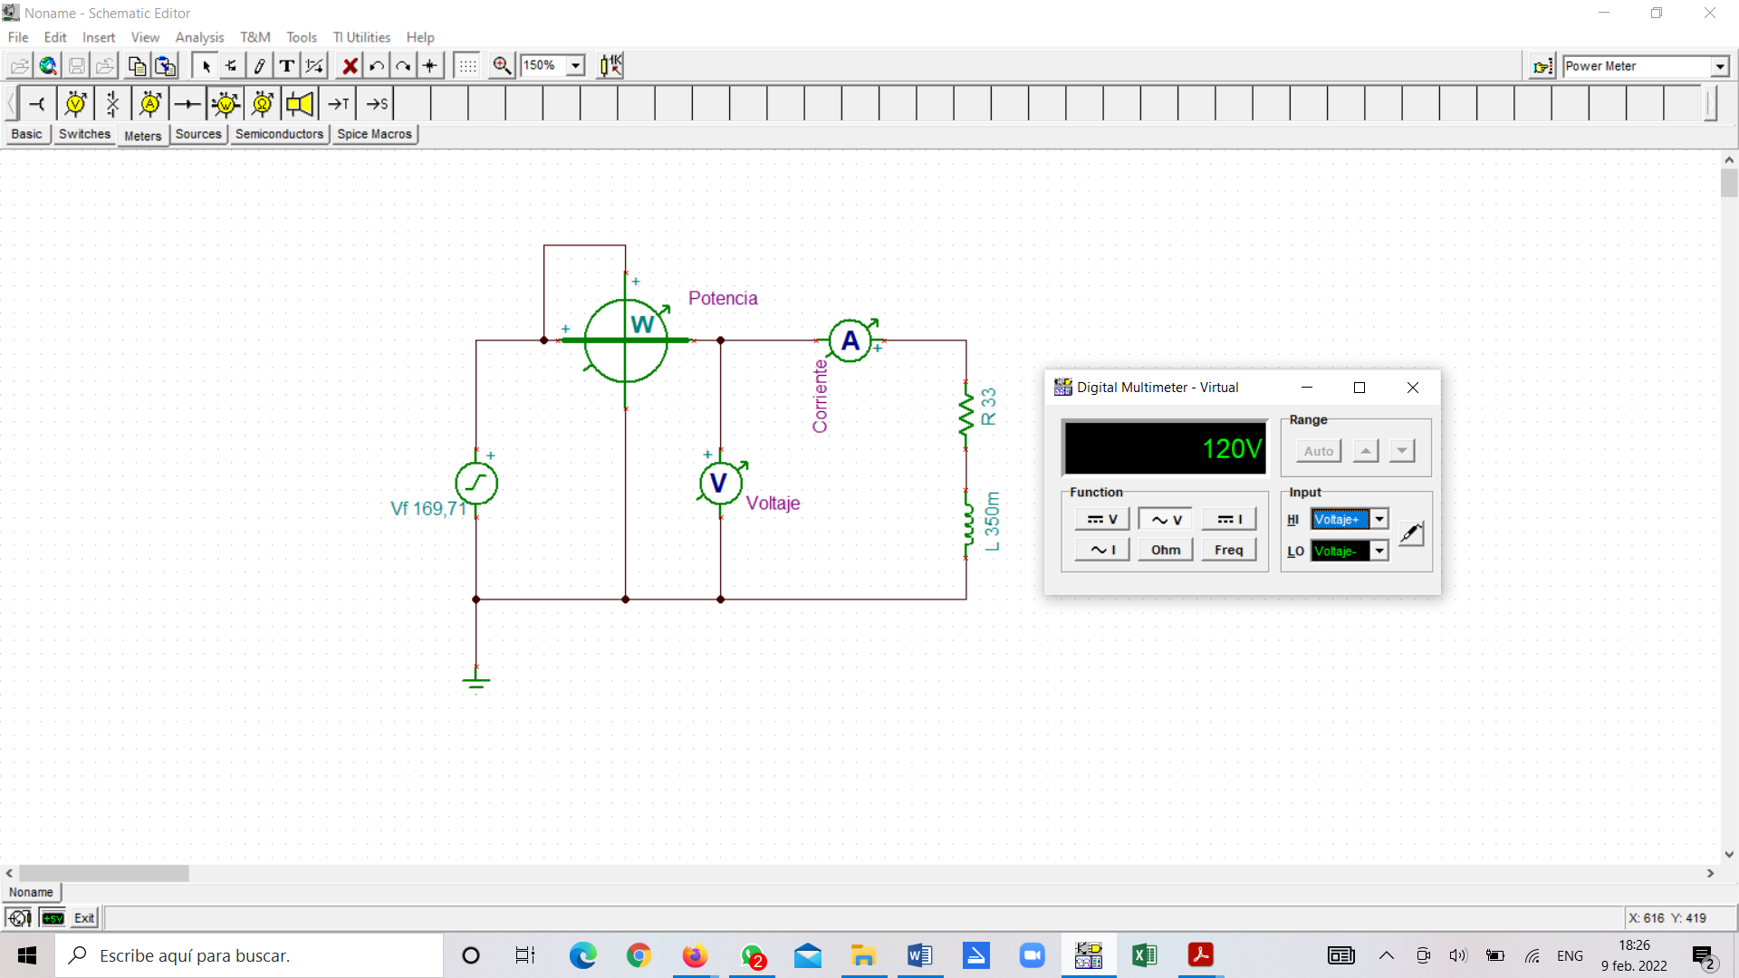

**Figura 6.** Circuito de práctica realizado con medición de voltaje rms

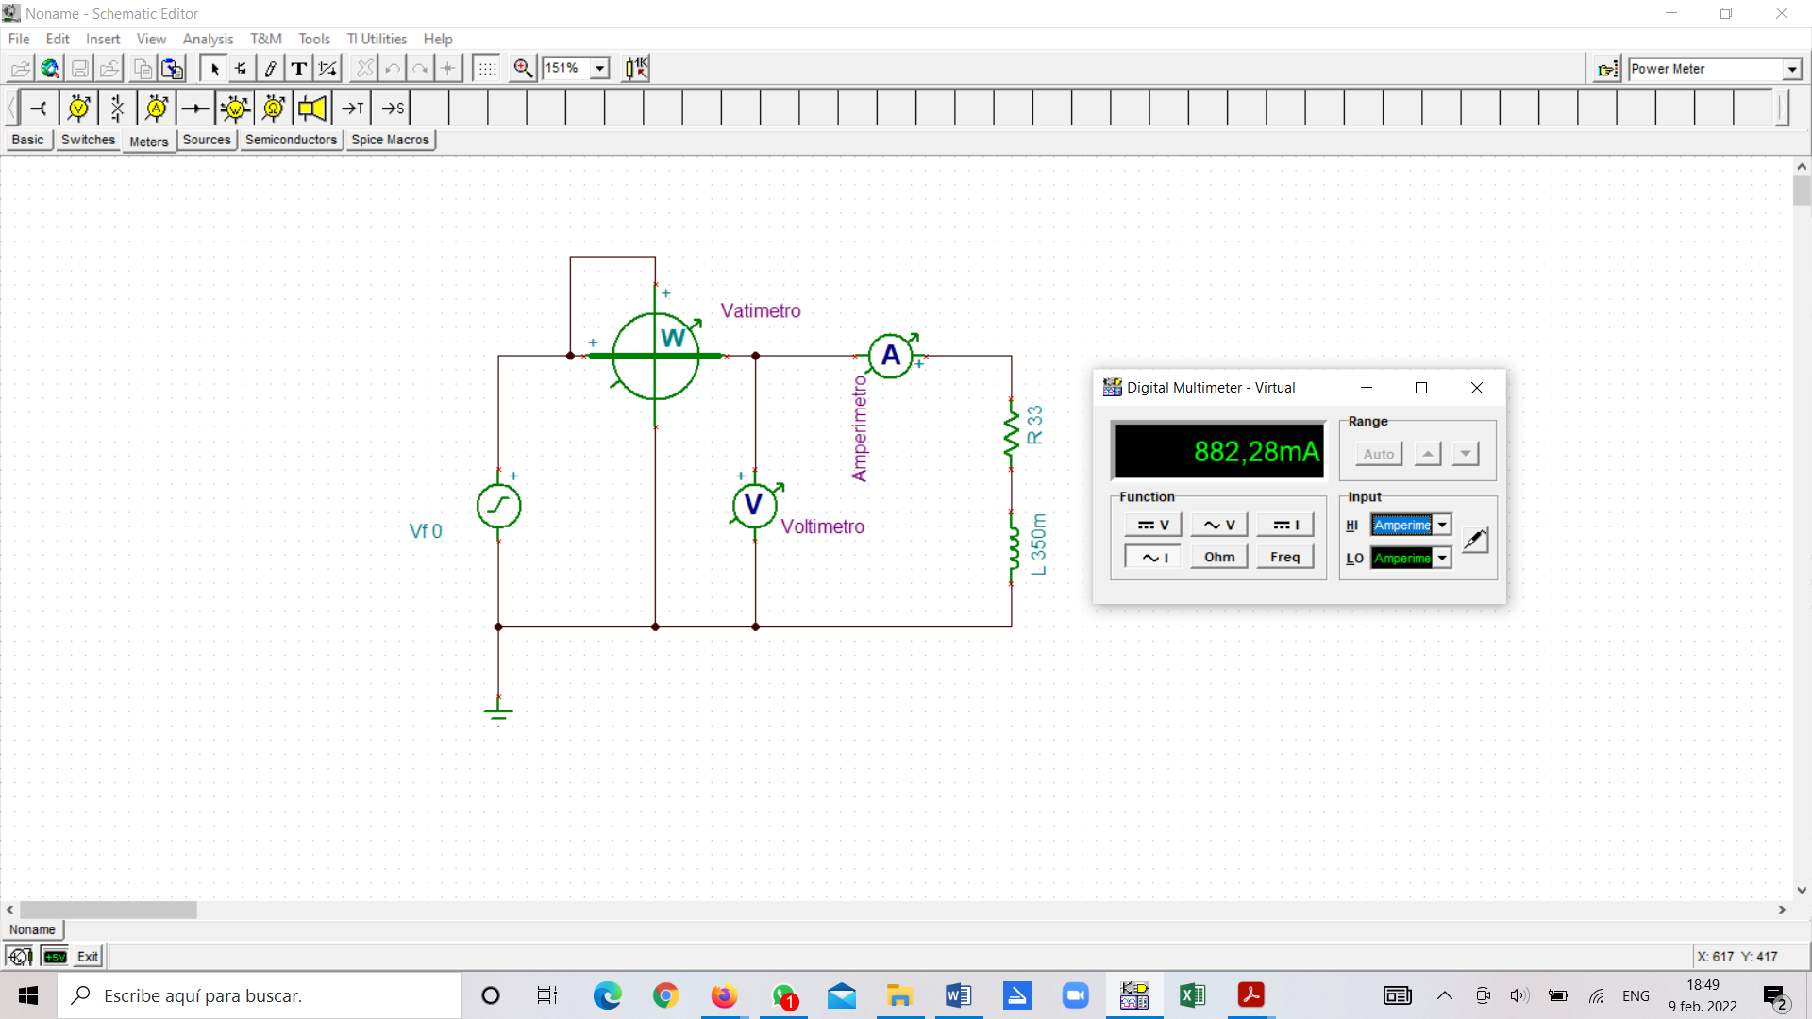

**Figura 7.** Circuito de práctica realizado con medición de corriente rms

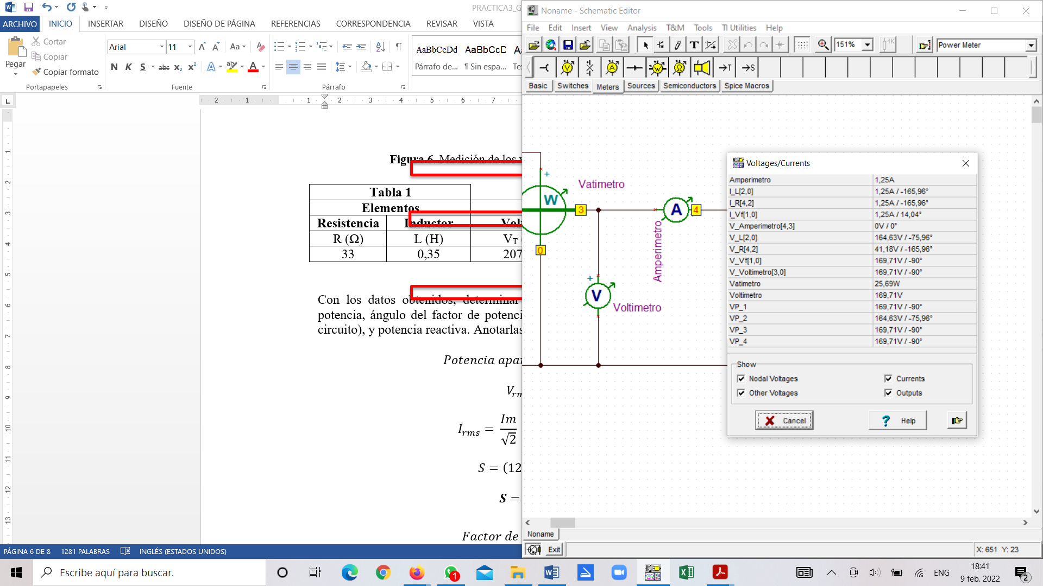

**Figura 8.** Medición de los valores de voltaje, corriente y potencia promedio

|  |  |  |  |  |
| --- | --- | --- | --- | --- |
| **Tabla 1** | |  |  |  |
| **Elementos** | | **Mediciones a realizar** | | |
| **Resistencia** | **Inductor** | **Voltaje** | **Corriente** | **Potencia** |
| R (Ω) | L (H) | VT (V) | IT (A) | PT (W) |
| 33 | 0,35 | 120 | 0,8822 | 25,69 |

Con los datos obtenidos, determinar los valores de: potencia aparente, factor de potencia, ángulo del factor de potencia (desfase entre tensión e intensidad total del circuito), y potencia reactiva. Anotarlas en la Tabla 2.

$$Potencia aparente: S=V_{rms}∙I_{rms}$$

$$V_{rms}=120 V$$

$$I_{rms}= 0,8822 A o I_{rms}= \frac{Vm}{\sqrt{2}} =\frac{1,25}{\sqrt{2}}=0,8838$$

$$S=\left(120 V\right)∙\left(0,8822 A\right)$$

$$S=105,864 VA$$

$$Factor de potencia: fp=\frac{P}{S}=\frac{Potencia promedio}{Potencia aparente}$$

$$fp=\frac{25,69 W}{105,864 VA}$$

$$fp=0,2426$$

$$Ángulo del factor de potencia: fp=\cos{(Ø)}$$

$$0,2426=\cos{(Ø)}$$

$$Ø=\arccos{(0,2426)}$$

$$Ø={75,956}^{o}$$

$$Potencia reativa: Q=S∙sen \left(Ø\right)$$

$$Q=(105,864)∙sen \left(75,956\right)$$

$$Q=102,699 VA$$

|  |  |  |  |  |  |
| --- | --- | --- | --- | --- | --- |
| **Tabla 2** | |  |  |  |  |
| **Elementos** | | **Cálculos a realizar** | | | |
| **Resistencia** | **Inductor** | **Potencia aparente** | **Factor de potencia** | **Ángulo del factor de potencia** | **Potencia reactiva** |
| R (Ω) | L (H) | ST (VA) | fp = cos (Ø) | Ø (0) | QT (VA) |
| 33 | 0,35 | 105,864 | 0,2426 | 75,956 | 102,699 |

* Hacer una variación al circuito anterior, conectando en paralelo a la línea un capacitor de 2,2 uF. Medir los valores de tensión, intensidad y potencia del circuito conforme las conexiones indicadas en la Figura 3. Repetir esta parte de la práctica, reemplazando el capacitor con otro, de valores 4,7 uF y 6,8 uF. Anotar las mediciones en la Tabla 3.

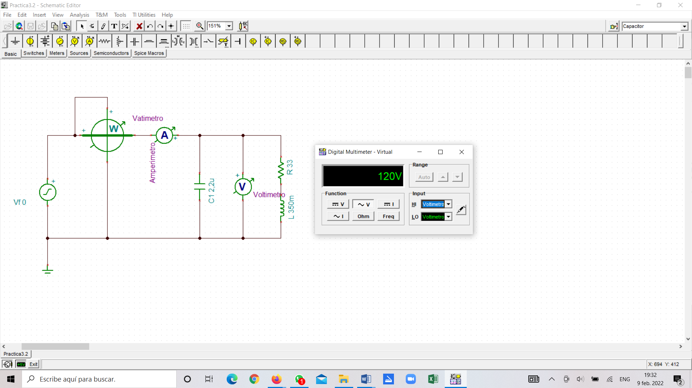

**Figura 9.** Circuito de práctica modificado con Capacitor de 2,2 uF y medición de voltaje rms

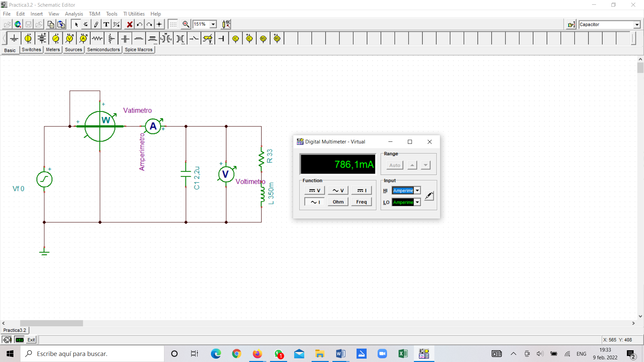

**Figura 10.** Circuito de práctica modificado con Capacitor de 2,2 uF y medición de corriente rms

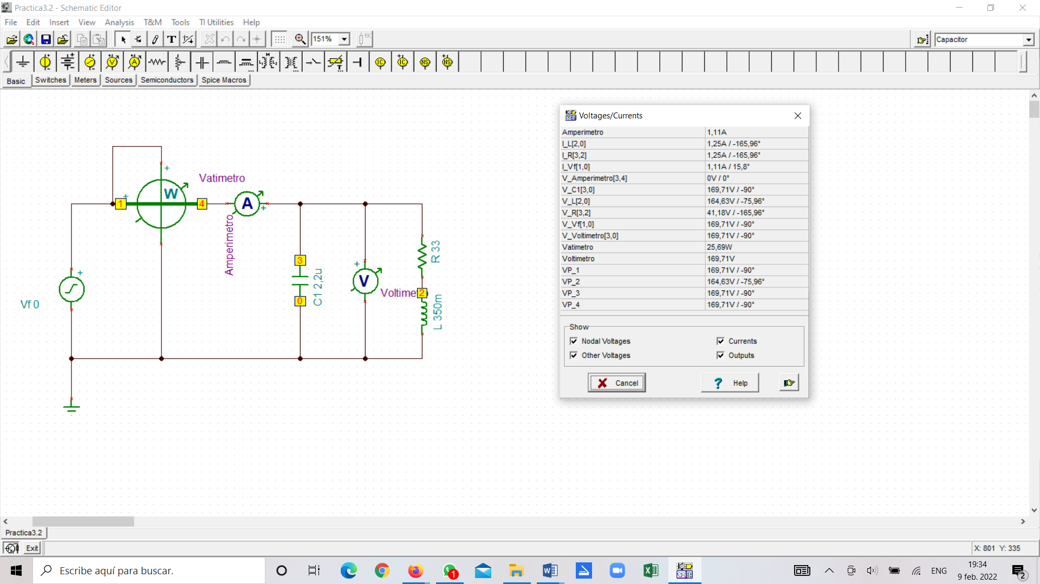

**Figura 11.** Medición de los valores de voltaje, corriente y potencia promedio para Circuito de práctica modificado con Capacitor de 2,2 uF

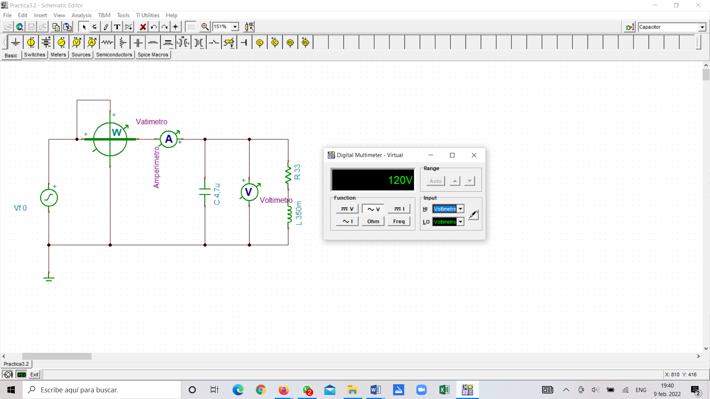

**Figura 12.** Circuito de práctica modificado con Capacitor de 4,7 uF y medición de voltaje rms

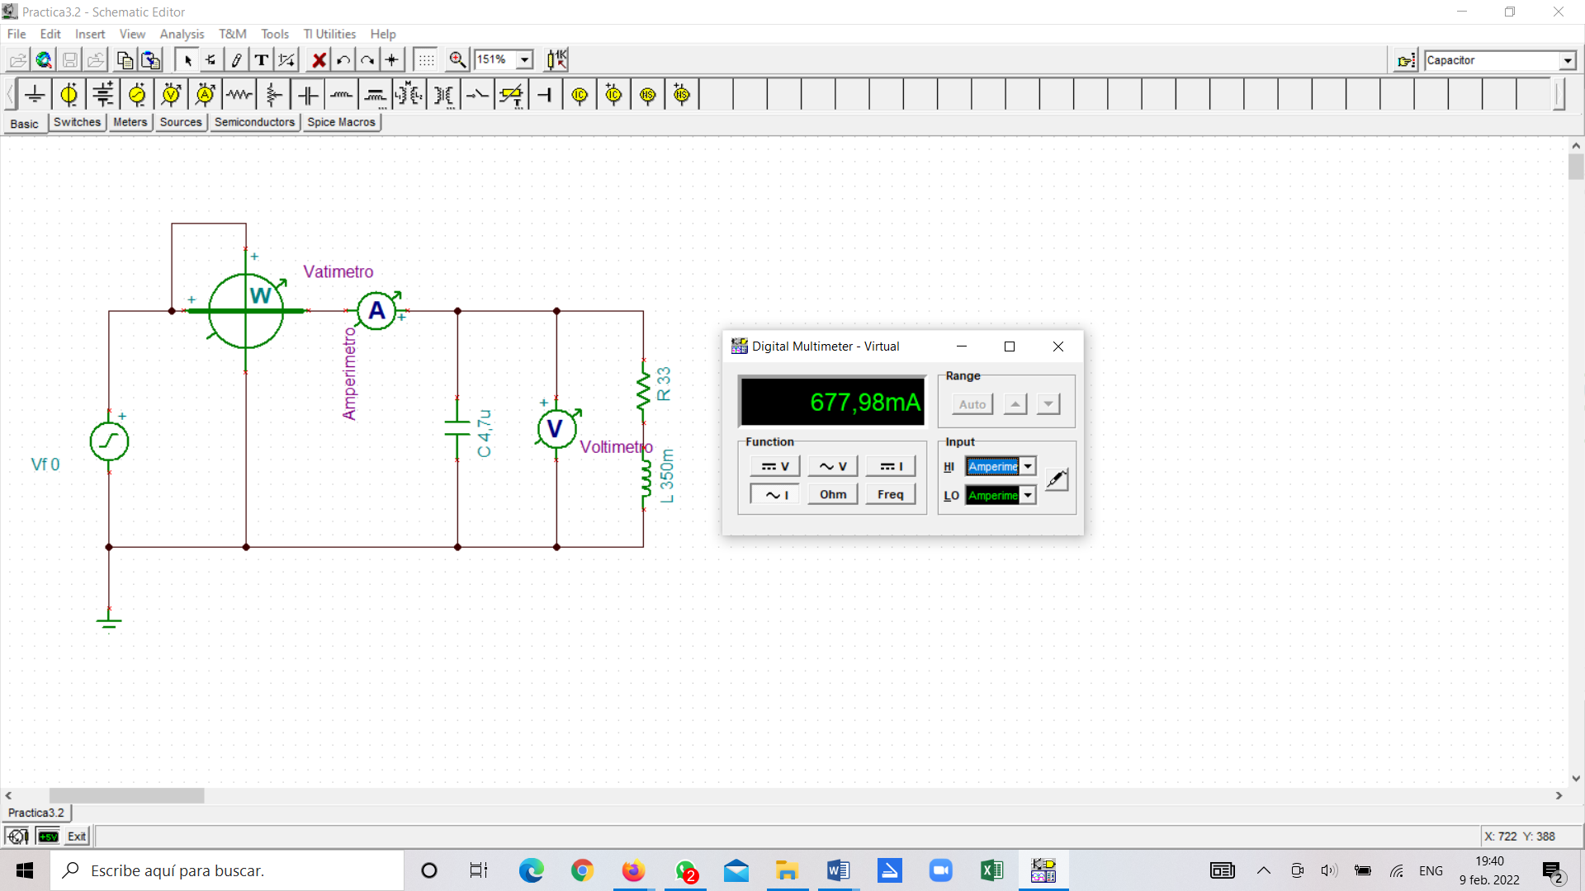

**Figura 13.** Circuito de práctica modificado con Capacitor de 4,7 uF y medición de corriente rms

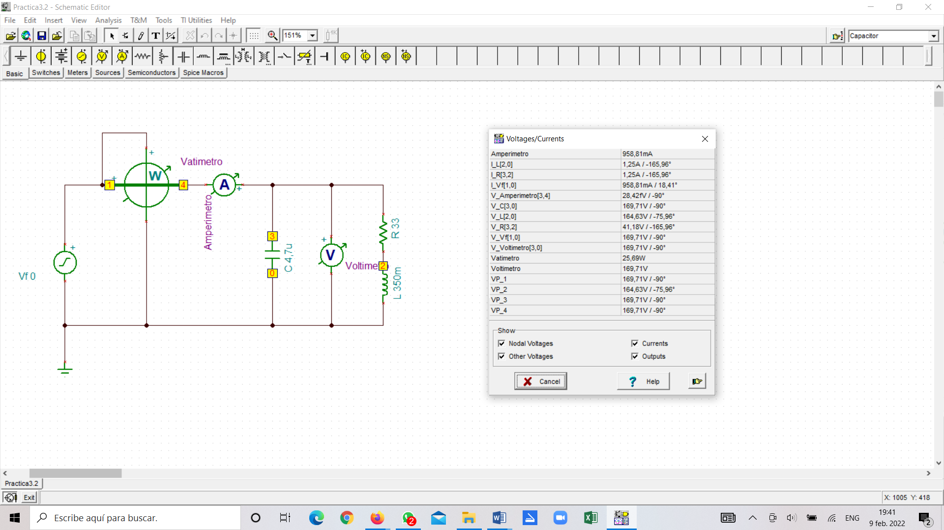

**Figura 14.** Medición de los valores de voltaje, corriente y potencia promedio para Circuito de práctica modificado con Capacitor de 4,7 uF

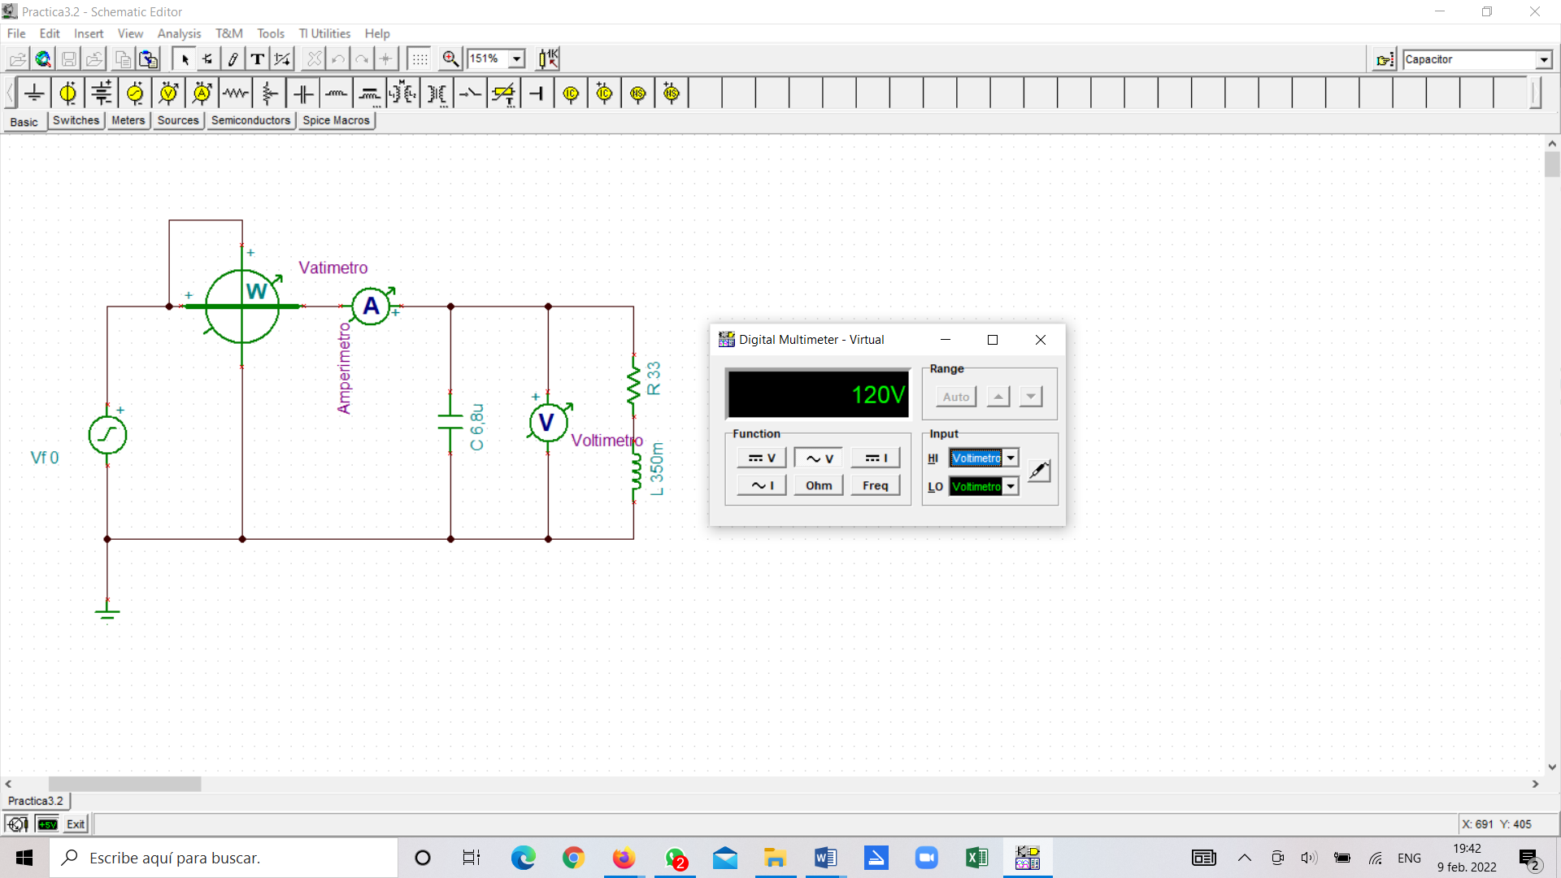

**Figura 15.** Circuito de práctica modificado con Capacitor de 6,8 uF y medición de voltaje rms

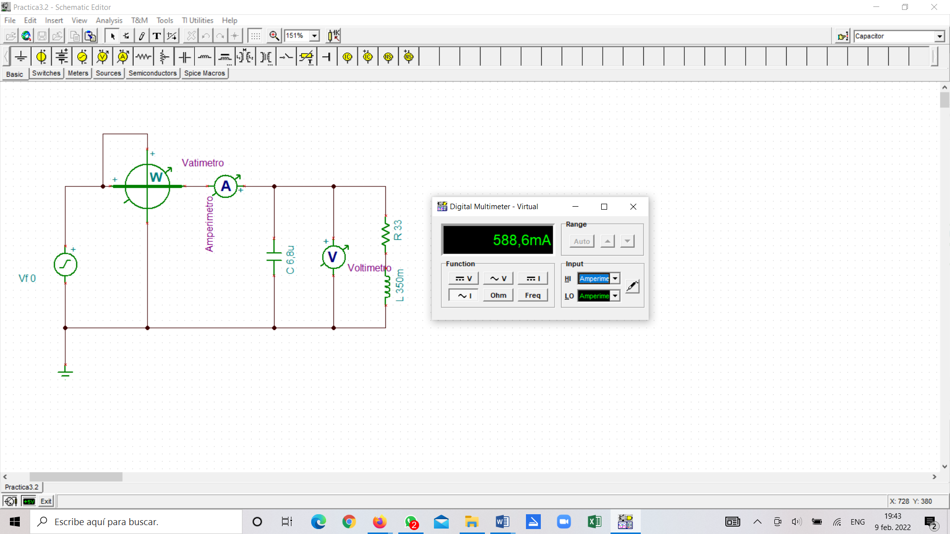

**Figura 16.** Circuito de práctica modificado con Capacitor de 6,8 uF y medición de corriente rms

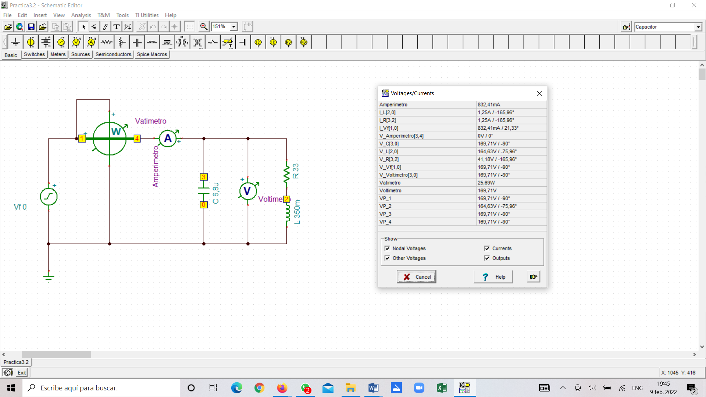

**Figura 17.** Medición de los valores de voltaje, corriente y potencia promedio para Circuito de práctica modificado con Capacitor de 6,8 uF

|  |  |  |  |  |  |  |
| --- | --- | --- | --- | --- | --- | --- |
| **Tabla 3** | | |  |  |  |  |
| **Elementos** | | | **Mediciones a realizar.** | | | |
| **Capacitor** | **Resistencia** | **Inductor** | **Voltaje** | | **Intensidad** | **Potencia** |
| C (uF) | R (Ω) | L (H) | VT (V) | | IT (A) | PT (W) |
| 2,2 | 33 | 0,35 | 120 | | 0,7861 | 25,69 |
| 4,7 | 33 | 0,35 | 120 | | 0,6779 | 25,69 |
| 6,8 | 33 | 0,35 | 120 | | 0,5886 | 25,69 |

Para estos nuevos datos, determinar los valores de: potencia aparente, factor de potencia, ángulo del factor de potencia (desfase entre tensión e intensidad total del circuito), y potencias reactiva. Anotarlas en la Tabla 4.

**CAPACITOR DE 2,2 uF**

$$Potencia aparente: S=V_{rms}∙I_{rms}$$

$$V_{rms}=120 V$$

$$I_{rms}= 0,7861 A$$

$$S=\left(120 V\right)∙\left( 0,6779 A\right)$$

$$S=94,332 VA$$

$$Factor de potencia: fp=\frac{P}{S}=\frac{Potencia promedio}{Potencia aparente}$$

$$fp=\frac{25,69 W}{94,332 VA}$$

$$fp=0,2723$$

$$Ángulo del factor de potencia: fp=\cos{(Ø)}$$

$$0,2723=\cos{(Ø)}$$

$$Ø=\arccos{(0,2723)}$$

$$Ø={74,196}^{o}$$

$$Potencia reativa: Q=S∙sen \left(Ø\right)$$

$$Q=(94,332)∙sen \left(74,196\right)$$

$$Q=90,766 VA$$

**CAPACITOR DE 4,7 uF**

$$Potencia aparente: S=V_{rms}∙I_{rms}$$

$$V_{rms}=120 V$$

$$I_{rms}= 0,6779 A$$

$$S=\left(120 V\right)∙\left( 0,6779 A\right)$$

$$S=81,348 VA$$

$$Factor de potencia: fp=\frac{P}{S}=\frac{Potencia promedio}{Potencia aparente}$$

$$fp=\frac{25,69 W}{81,348 VA}$$

$$fp=0,3158$$

$$Ángulo del factor de potencia: fp=\cos{(Ø)}$$

$$0,3158=\cos{(Ø)}$$

$$Ø=\arccos{(0,3158)}$$

$$Ø={71,590}^{o}$$

$$Potencia reativa: Q=S∙sen \left(Ø\right)$$

$$Q=(81,348)∙sen \left(71,590\right)$$

$$Q=77,184 VA$$

**CAPACITOR DE 6,8 uF**

$$Potencia aparente: S=V_{rms}∙I_{rms}$$

$$V_{rms}=120 V$$

$$I_{rms}= 0,5886 A$$

$$S=\left(120 V\right)∙\left( 0,5886 A\right)$$

$$S=70,632 VA$$

$$Factor de potencia: fp=\frac{P}{S}=\frac{Potencia promedio}{Potencia aparente}$$

$$fp=\frac{25,69 W}{70,632 VA}$$

$$fp=0,3637$$

$$Ángulo del factor de potencia: fp=\cos{(Ø)}$$

$$0,3637=\cos{(Ø)}$$

$$Ø=\arccos{(0,3637)}$$

$$Ø={68,671}^{o}$$

$$Potencia reativa: Q=S∙sen \left(Ø\right)$$

$$Q=(70,632 )∙sen \left(68,671\right)$$

$$Q=65,794 VA$$

|  |  |  |  |  |  |  |
| --- | --- | --- | --- | --- | --- | --- |
| **Tabla 4** | | |  |  |  |  |
| **Elementos** | | | **Cálculos a realizar** | | | |
| **C (uF)** | **R (Ω)** | **L (H)** | **ST (VA)** | **fp=cos(Ø)** | **Ø(°)** | **QT (VAR)** |
| **Capacitor** | **Resistencia** | **Inductor** | **Potencia aparente** | **Factor de potencia** | **Ángulo del factor de potencia** | **Potencia reactiva** |
| 2,2 | 33 | 0,35 | 94,332 | 0,2723 | 74,196 | 90,766 |
| 4,7 | 33 | 0,35 | 81,348 | 0,3158 | 71,590 | 77,184 |
| 6,8 | 33 | 0,35 | 70,632 | 0,3637 | 68,671 | 65,794 |

* Manteniendo el circuito del numeral anterior, cambiar la ubicación del amperímetro, conectándolo entre el condensador y la carga conductiva, como se muestra en la Figura 4. Medir los valores de tensión, intensidad y potencia del circuito (para los tres valores del capacitor en paralelo 2.2 uF, 4.7 uF y 6.8 uF). Anotar las mediciones en la Tabla 5.

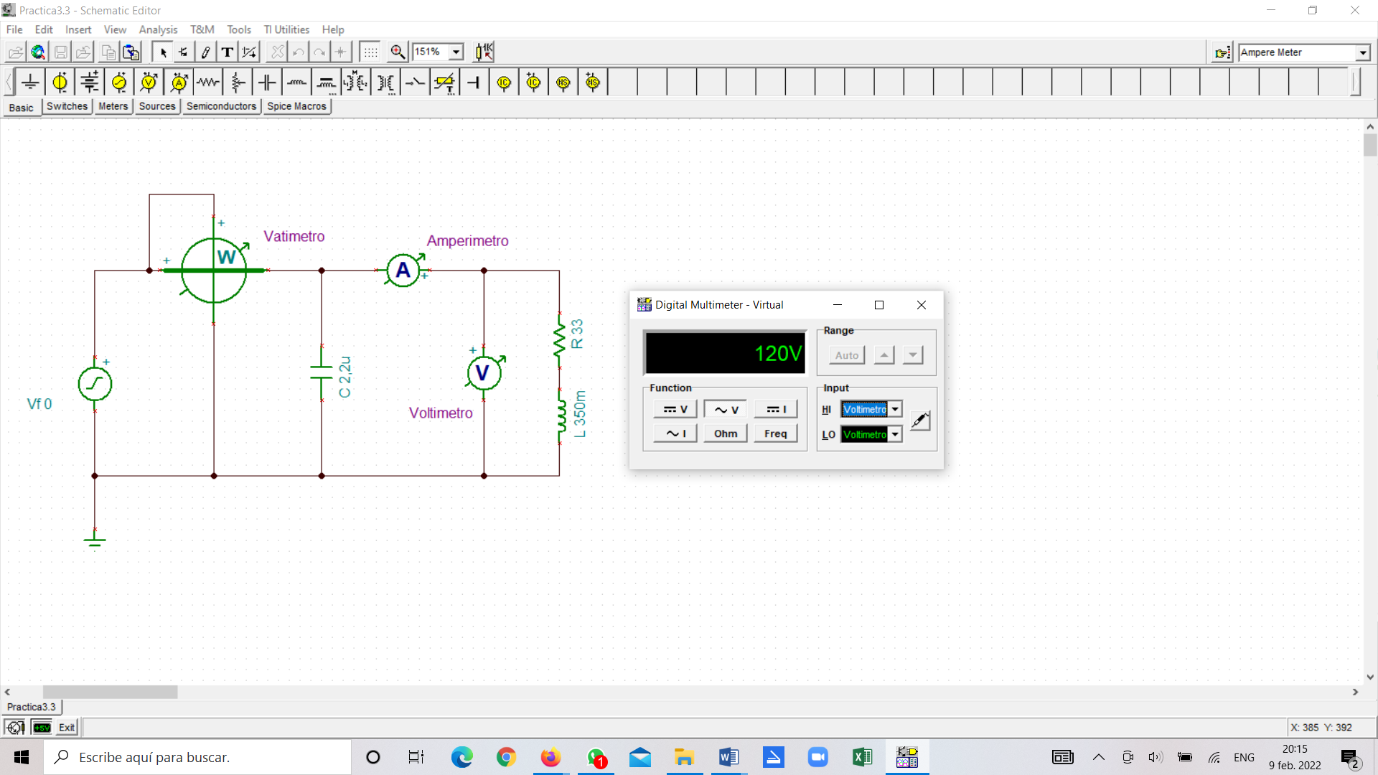

.

**Figura 18.** Circuito de práctica modificado con Capacitor de 2,2 uF variando ubicación del amperímetro y medición de voltaje rms

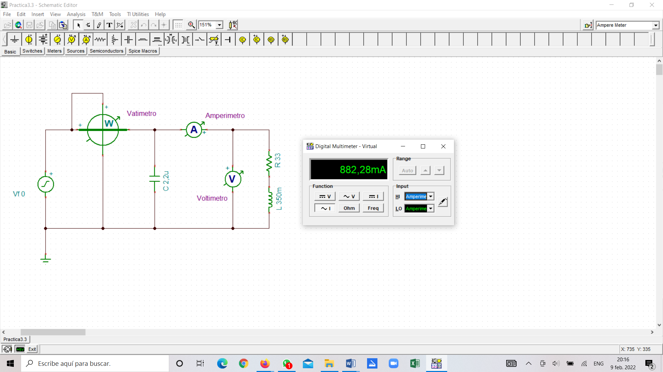

**Figura 19.** Circuito de práctica modificado con Capacitor de 2,2 uF variando ubicación del amperímetro y medición de corriente rms

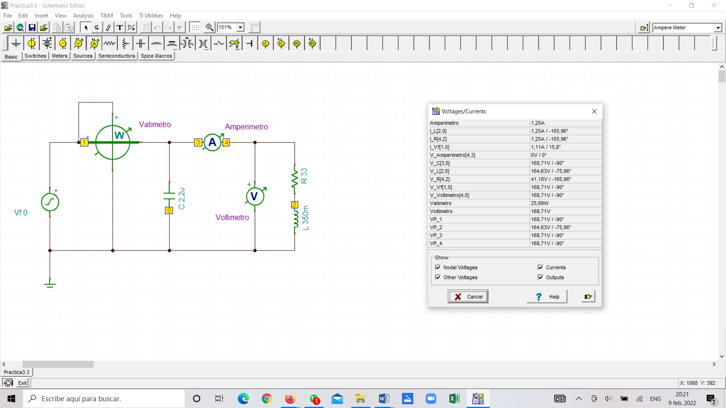

**Figura 20.** Medición de los valores de voltaje, corriente y potencia promedio en el Circuito de práctica modificado con Capacitor de 2,2 uF variando ubicación del amperímetro

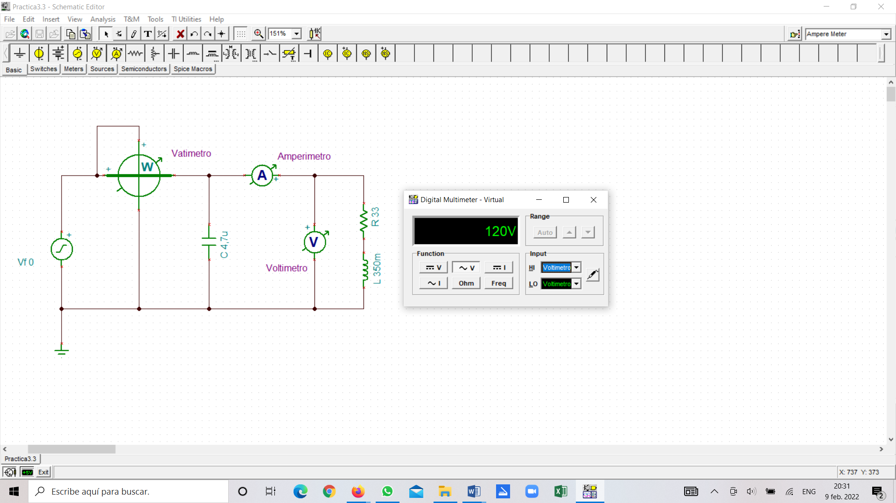

**Figura 21.** Circuito de práctica modificado con Capacitor de 4,7 uF variando ubicación del amperímetro y medición de voltaje rms

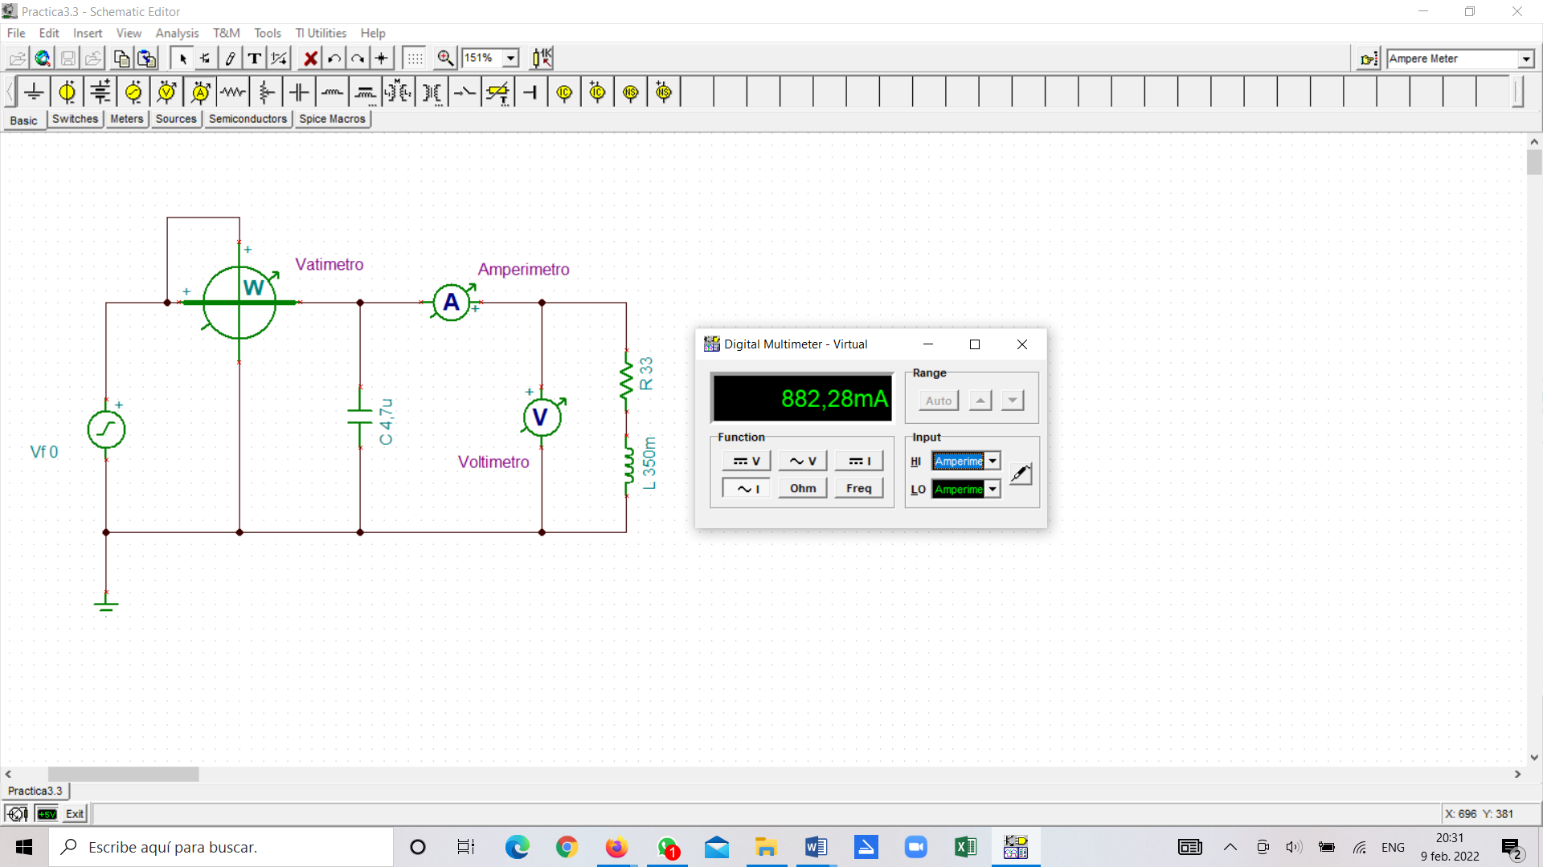

**Figura 22.** Circuito de práctica modificado con Capacitor de 4,7 uF variando ubicación del amperímetro y medición de corriente rms

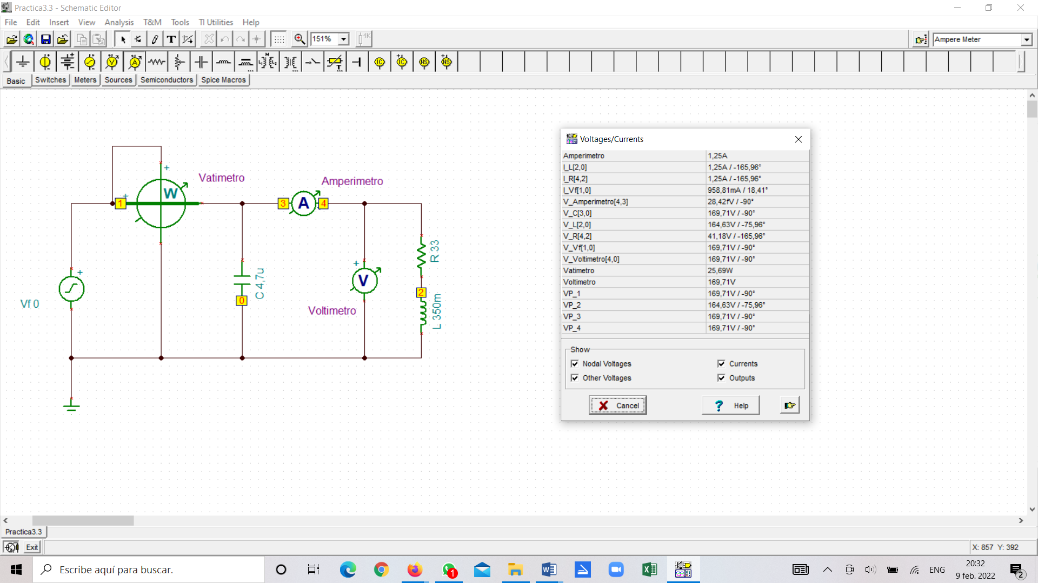

**Figura 23.** Medición de los valores de voltaje, corriente y potencia promedio en el Circuito de práctica modificado con Capacitor de 4,7 uF variando ubicación del amperímetro

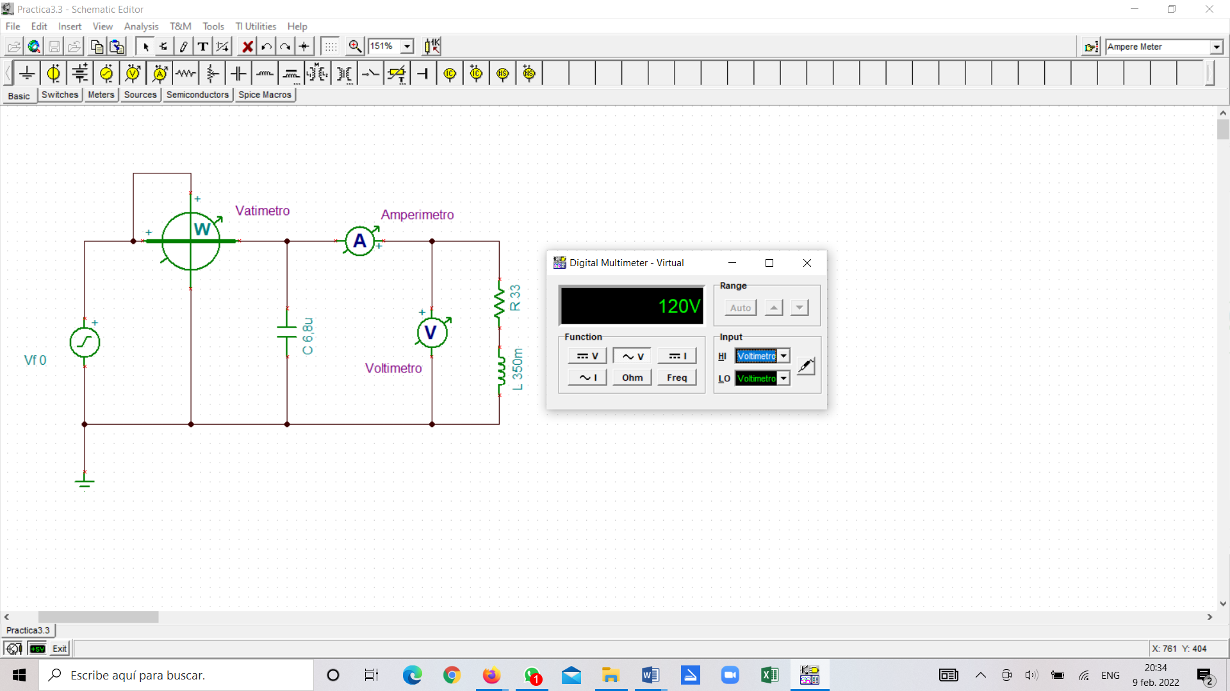

**Figura 24.** Circuito de práctica modificado con Capacitor de 6,8 uF variando ubicación del amperímetro y medición de voltaje rms

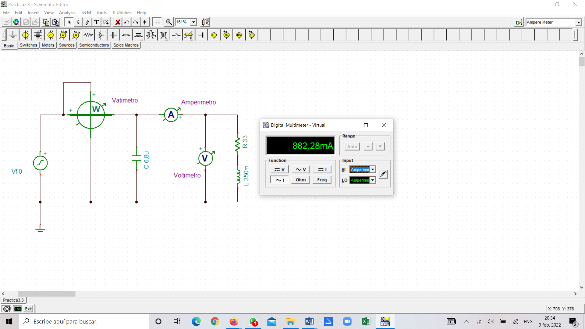

**Figura 25.** Circuito de práctica modificado con Capacitor de 6,8 uF variando ubicación del amperímetro y medición de corriente rms

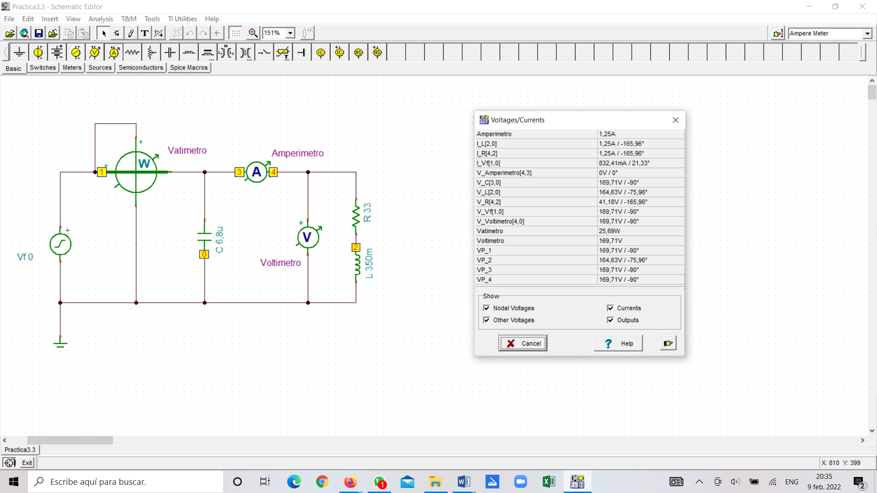

**Figura 26.** Medición de los valores de voltaje, corriente y potencia promedio en el Circuito de práctica modificado con Capacitor de 6,8 uF variando ubicación del amperímetro

|  |  |  |  |  |  |  |
| --- | --- | --- | --- | --- | --- | --- |
| **Tabla 5** | | |  |  |  |  |
| **Elementos** | | | **Mediciones a realizar.** | | | |
| **Capacitor** | **Resistencia** | **Inductor** | **Voltaje** | | **Intensidad** | **Potencia** |
| C (uF) | R (Ω) | L (H) | VT (V) | | IT (A) | PT (W) |
| 2,2 | 33 | 0,35 | 120 | | 0,8822 | 25,69 |
| 4,7 | 33 | 0,35 | 120 | | 0,8822 | 25,69 |
| 6,8 | 33 | 0,35 | 120 | | 0,8822 | 25,69 |

Así también, determinar los valores de: potencia aparente, factor de potencia, ángulo del factor de potencia (desfase entre tensión e intensidad total del circuito), y potencias reactiva. Anotarlas en la Tabla 6.

$$Potencia aparente: S=V_{rms}∙I_{rms}$$

$$V_{rms}=120 V$$

$$I_{rms}= 0,8822 A$$

$$S=\left(120 V\right)∙\left(0,8822 A\right)$$

$$S=105,864 VA$$

$$Factor de potencia: fp=\frac{P}{S}=\frac{Potencia promedio}{Potencia aparente}$$

$$fp=\frac{25,69 W}{105,864 VA}$$

$$fp=0,2426$$

$$Ángulo del factor de potencia: fp=\cos{(Ø)}$$

$$0,2426=\cos{(Ø)}$$

$$Ø=\arccos{(0,2426)}$$

$$Ø={75,956}^{o}$$

$$Potencia reativa: Q=S∙sen \left(Ø\right)$$

$$Q=(105,864)∙sen \left(75,956\right)$$

$$Q=102,699 VA$$

|  |  |  |  |  |  |  |
| --- | --- | --- | --- | --- | --- | --- |
| **Tabla 6** | | |  |  |  |  |
| **Elementos** | | | **Cálculos a realizar** | | | |
| **C (uF)** | **R (Ω)** | **L (H)** | **ST (VA)** | **fp=cos(Ø)** | **Ø(°)** | **QT (VAR)** |
| **Capacitor** | **Resistencia** | **Inductor** | **Potencia aparente** | **Factor de potencia** | **Ángulo del factor de potencia** | **Potencia reactiva** |
| 2,2 | 33 | 0,35 | 105,864 | 0,2426 | 75,956 | 102,699 |
| 4,7 | 33 | 0,35 | 105,864 | 0,2426 | 75,956 | 102,699 |
| 6,8 | 33 | 0,35 | 105,864 | 0,2426 | 75,956 | 102,699 |

# **ANÁLISIS E INTERPRETACIÓN DE RESULTADOS**

1. Cuando se coloca el capacitor en paralelo y se mide con el amperímetro, inicialmente esa medición incluye al amperímetro y se puede ver la que los valores de corriente se minimizan (0,7861 - 0,6779 - 0,5886) A, lográndose el objetivo de disminuir la corriente total del circuito mediante la corrección del factor de potencia.





1. Del apartado anterior y en relación a los valores obtenidos de factor de potencia de la Tabla 4 (0,2723- 0,3158- 0,3637) también se deduce que al colocar el capacitor en paralelo a la carga inductiva, se está consiguiendo el objetivo de aumentar el factor de potencia y mantenerlo lo más cercano a la unidad.
2. Cuando se mantiene el capacitor en paralelo pero se cambia la posición del amperímetro, esta medición es solamente de la carga inductiva por ello se mantiene un valor constante de (0,8822 A), ya que el objetivo es incrementar el factor de potencia sin alterar la tensión o corriente de la carga inductiva original, es así que observamos también que el valor del voltaje se mantiene constante (120 V).





1. **CUESTIONARIO**

**Pregunta 1:** **Definir los parámetros que influyen en la corrección del factor de potencia.**

**Pregunta 2: Analizar y explicar la diferencia en las intensidades medidas en los numerales 2) y 3) de la práctica.**

**Pregunta 3: De forma teórica, determinar el valor del condensador (C) que corregiría el factor de potencia a un valor de 0,999.**

**Pregunta 4:¿Cuáles son las ventajas de operación de un sistema de energía eléctrica cuando se ha mejorado el factor de potencia?**

# **CONCLUSIONES**

1. Se logró determinar el factor de potencia de 0,2426 para el circuito original, y cuando se realizó la corrección factor de potencia, es decir colocando un capacitor en paralelo a la carga inductiva (R-L) se logró observar que aumenta (0,2723- 0,3158- 0,3637) el factor de potencia y se mantiene lo más cercano a la unidad.
2. Con la corrección del factor de potencia también se logró disminuir la corriente total del circuito mediante sin alterar la tensión (120 V) o corriente (0,8822 A) de la carga inductiva original.

# **RECOMENDACIONES**

1. Es importante conocer y practicar los fundamentos para armar un circuito eléctrico, mediante el uso de simuladores, de esta manera al momento de utilizar equipo real, se tendrá todas las precauciones para el manejo adecuado de lo equipo y así evitar posibles daños en el laboratorio.
2. Como estudiantes de la carrera de Ingeniería en Telecomunicaciones debemos conocer el funcionamiento de los circuitos eléctricos ya que estos rigen todos los aparatos eléctricos que se encuentran funcionando en la industria de las Telecomunicaciones y de esta manera podemos ser más competentes a nivel profesional.
3. Se deben seguir las normas de seguridad y tener en cuenta los voltajes con los que se trabaja para evitar riesgos o accidentes en el laboratorio o el lugar de trabajo.
4. **BIBLIOGRAFIA**

Texto guía "Fundamentos de Circuitos Eléctricos". Sadiku Charles Alexander. Quinta edición. Capítulo 11.

Medición de potencia en TINA. Recuperado de:

https://www.youtube.com/watch?v=D5cAPPnkW_0